**3. Februar 2023**

*Jessica Brändli, Lukas Wigger und Aya El Houssami*

**M295 Dokumentation**

Projekt: «Service Auftrag»

Inhalt

1 Ausgangslage 2

2 Aufgabenstellung 2

3 Architektur, Technologien und Schnittstellen 2

4 Analyse und Entwurf 3

4.1 Entity-Relationship-Modell (ERM) 3

4.2 UML-Anwendungsfalldiagramm 4

4.3 UI-Mockup (Storyboard, Mockup) 5

# 1 Ausgangslage

Die Firma Glauser Illnau AG ist ein Sanitärunternehmen. Neben Neu- und Umbauprojekten, werden auch Reparatur- und Wartungsarbeiten im Kundenauftrag ausgeführt.

Der interne Ablauf dafür ist:

*1. Administration: Auftrag annehmen (i.d.R. telefonisch)  
2. Bereichsleiter: Auftrag disponieren/planen (einem Mitarbeiter zuweisen und ev. konkreter Termin festlegen)  
3. Mitarbeiter: Auftrag ausführen und rapportieren  
4. Bereichsleiter: Ausführung administrativ überwachen  
5. Bereichsleiter: Rapport prüfen und zur Verrechnung freigeben  
6. Administration: Auftrag verrechnen*

Für jeden Auftrag wird bei der Annahme ein Auftragsblatt erstellt, das den ganzen Ablauf begleitet.

# 2 Aufgabenstellung

Entwerfen Sie eine Web-Applikation, die den Ablauf abbildet und das Erfassen eines Auftrags erlaubt.

# 3 Architektur, Technologien und Schnittstellen

In der Umsetzung des Projektes setzten wir auf verschiedene Programmiersprachen, Technologien und Schnittstellen.

**Technologien:** HTML, CSS und Tailwind (Framework), Javascript, PHP und SQL (PDO als schnittstelle)  
**Schnittstellen:** Datenbankschnittstelle (mit SQL als Sprache)  
**UI-Mockup:** Figma  
**Version-Control:** Github (<https://github.com/LukasW01/ServiceAuftrag> )

Zusätzlich verwendeten wir das TailwindCSS Framework, welches den Aufbau der Webseite für uns erleichterte.

# 4 Analyse und Entwurf

Um die Web-Applikation für dieses Projekt zu planen, erarbeiteten wir unter anderem ein ERM (Entity-Relationship-Modell) für die Datenbankstruktur, ein Mockup der Bedienoberfläche, ohne jegliche Funktionen bereits einzubinden, sowie ein UML-Anwendungsfalldiagramm, welches den Zusammenhang zwischen den einzelnen Akteuren und seinen Anforderungen an das System darstellt.

## 4.1 Entity-Relationship-Modell (ERM)

Das Entity-Relationship-Modell (kurz: ERM) bildet die genaue Datenbankstruktur, die für ein System verwendet werden soll. Dargestellt wird welche Beziehungen zwischen den «Entitäten» wie Menschen, Objekten und Konzepten innerhalb eines Systems bestehen, sowie deren Typen und der jeweiligen Grösse.

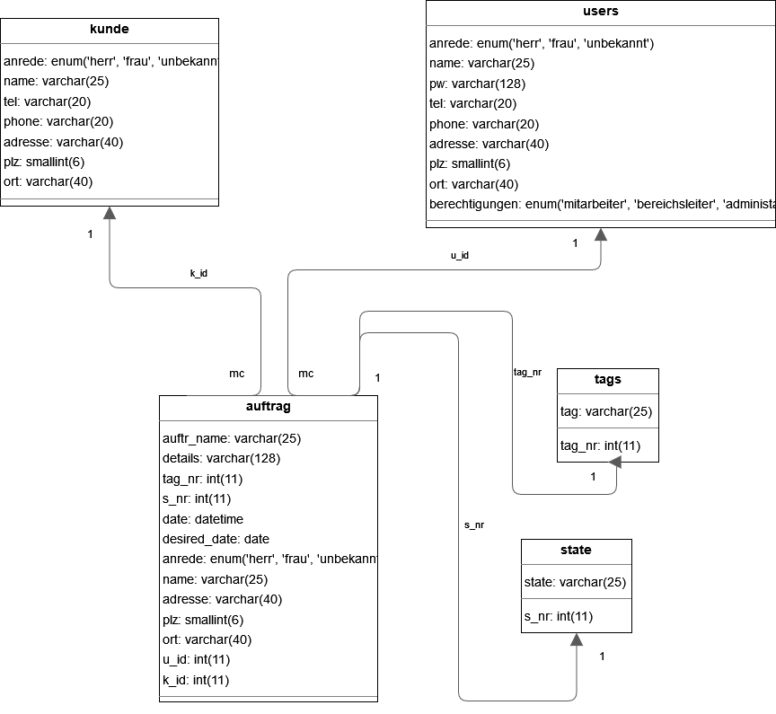

Das Entity-Relationship-Modell unterstütze uns dabei die Datenbankschnittstelle, vor der eigentlichen Umsetzung, vorauszuplanen. Im Anschluss wurde PDO benutzt, als Schnittstelle zu einer SQL Datenabnk (MySQL/PostgreSQL).

## 4.2 UML-Anwendungsfalldiagramm

Das Anwendungsfalldiagramm dient zur Modellierung der Strukturen und des Verhaltens einer Software. Es stellt die genauen Anwendungsfälle und Akteure (die Beteiligten) mit ihren jeweiligen Abhängigkeiten und Zusammenhängen dar. Mit einem Use-Case-Diagramm werden also die Funktionen eines Systems aus der Sicht eines Anwenders gezeigt..

In unserem Falle gehören zu den Akteuren: der Administrator, der Bereichsleiter und natürlich der Mitarbeiter. Das Use-Case-Diagramm zeigt, welche Ziele und funktionalen Anforderungen die Web-Applikation hat, als auch die System-Benutzer-Interaktionen mit den Akteuren (Administrator, Bereichsleiter und Mitarbeiter).

**Use-Case-Diagramm**

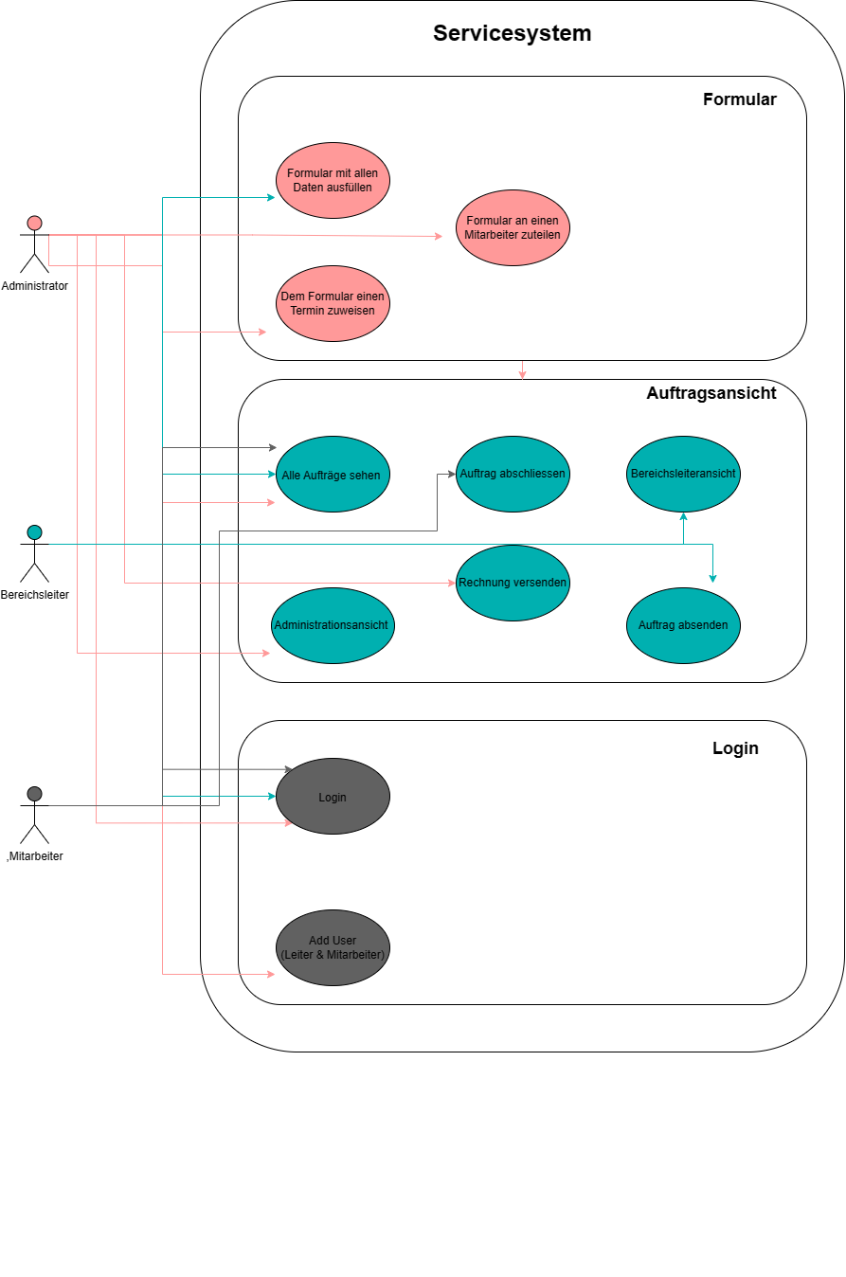

## 4.3 UI-Mockup (Storyboard, Mockup)

Vor der eigentlichen Umsetzung der Web-Applikation erstellten wir ein sogenanntes UI-Storyboard und Mockup. Mithilfe eines Storyboards konnten wir zuerst den Ablauf der Applikation grob und klar skizzieren. Das UI-Mockup stellt dann die gesamte Bedienoberfläche, ohne irgendwelche Funktionen bereits zu implementieren, dar.

**Storyboard/Mockup**

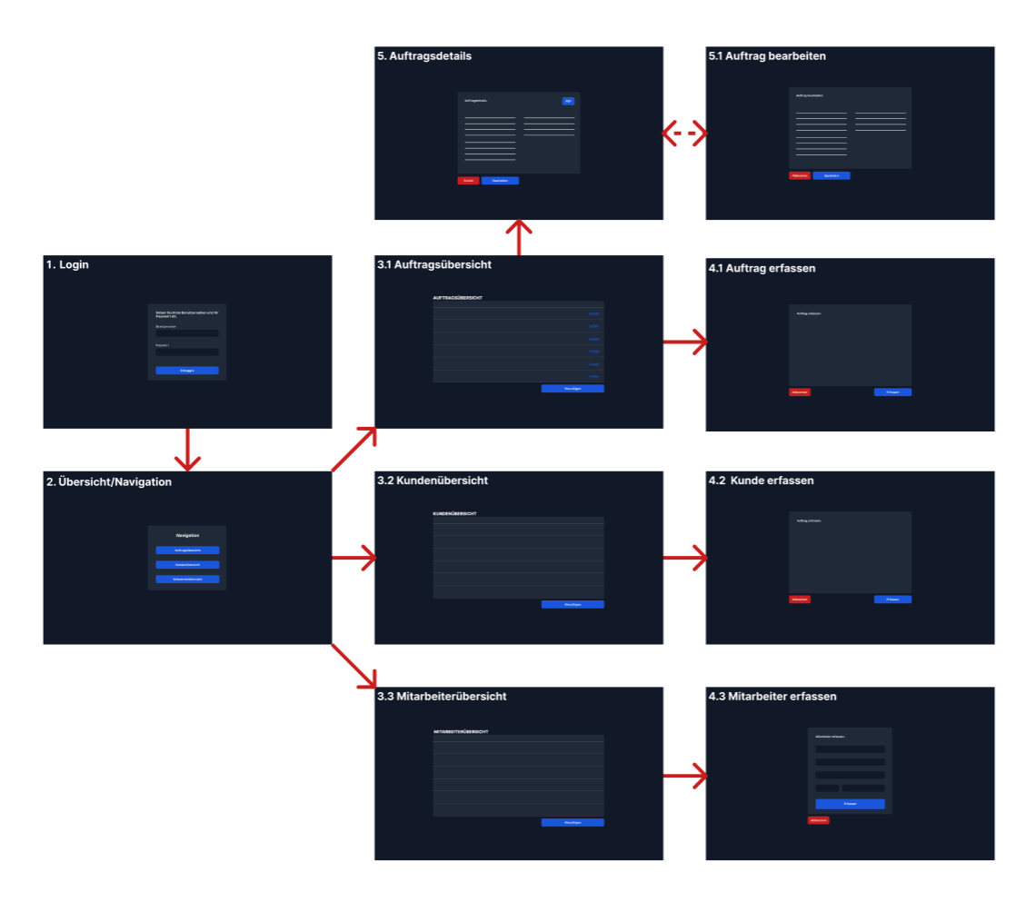

Unser Prototyp (Mockup) stellte zugleich auch unser geplantes Design dar, auch wenn sich dieses während der Umsetzung «weiterentwickelt» hat. Im Storyboard/Mockup selbst ist zu erkennen, dass mit Pfeilen die Verbindungen zwischen den verschiedenen Seiten abgebildet wird.

In der Umsetzung des Mockups setzten wir das TailwindCSS-Framework ein. Dieses Framework erleichterte uns den eigentlichen Aufbau der Website und nahm uns die Arbeit ab, das ganze noch zusätzlich «responsiv» zu machen. Die Übersichten wurden auf der Webseite tabellarisch dargestellt, somit sind die einzelnen Informationen der Aufträge, Kunden und Mitarbeiter einfach aufzulisten. Für die Erstellung von neuen Einträgen (Aufträge, Kunden und Mitarbeiter) setzten wir auf Formulare, die beim Absenden mit HTML, Javascript und schlussendlich noch im PHP überprüft werden, um somit fehlerhafte Eingaben abzufangen.